**AVG로 평균내기**

1. **Select *from sample51;**
2. **Select avg(quantity) from sample51;**
3. **Select avg(case when quantity is null then 0 else quantity end) From sample51;**

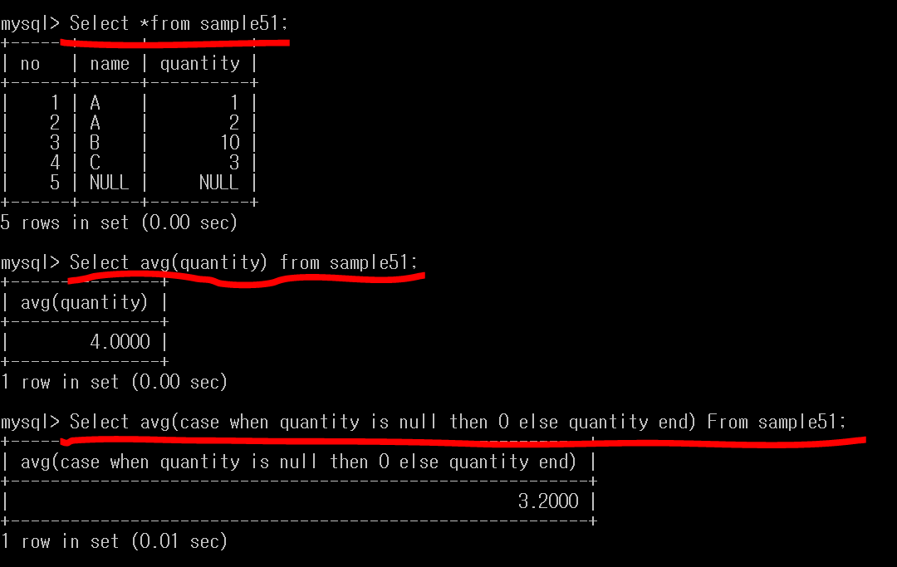

수치형 열에 한해서만 평균을 구해준다

Null을 0으로 간주하고 평균을 내고 싶다면 case문을 사용